**Kijan danje sa manifeste ?**

**-**

**-**

**-**

**KIJAN LI MANIFESTE?**

**KISA KI**

**LAKOZ ?**

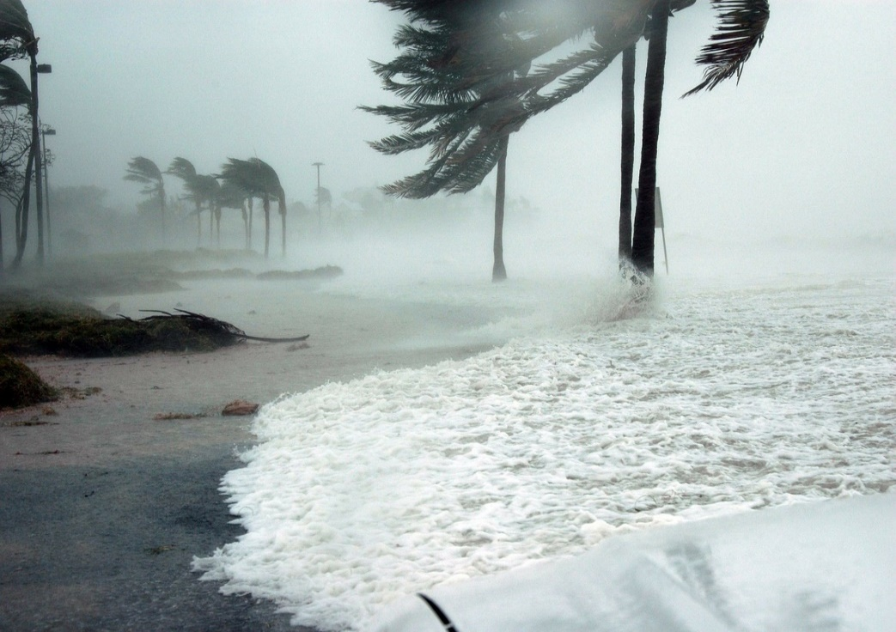

**Ki lè nan ane a nou ka fè fas ak danje sa ?**

**Ki kote li ka fòme ?**

(kijan danje sa rele?)

**Konsekans sou byen ak aktivite moun**

**Konsekans sou anviwonman**

**Konsekans sou lavi moun ak bèt**

**Dega materyèl**